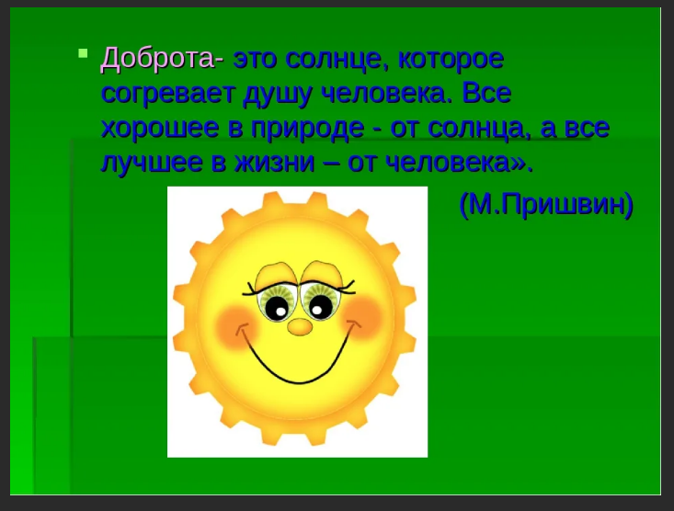

**«Доброта, что солнце»**

Этическая беседа

14 июня 2023 года в МБУ «Атаманская поселенческая библиотека» с участниками летней площадки ДШИ была проведена этическая беседа

«Доброта что солнце». Директор библиотеки вместе с ребятами выяснила , что такое Доброта, какими качествами должен обладать человек, чтобы его называли добрым. Затем ребятам были прочитаны рассказы из книг детской писательницы Галины Ульевой «Сказки о доброте», «Сказки о настоящей дружбе», и «Как найти друзей». После прочтения дети с большим желанием принимали участие в обсуждении историй, говорили о вежливых словах. Делились своими хорошими, добрыми поступками. Пели песни о доброте и дружбе. Мероприятие прошло в дружеской,

теплой обстановке. 